COORDINACION GENERAL DE CONSTRUCCION DE LA COMUNIDAD
Dirección de Participación Ciudadana

Asunto: Informe trimestral

San Pedro Tlaquepaque, Jalisco a 30 de septiembre del 2020

Por este conducto reciba un cordial saludo, ocasión que aprovecho remitirle el informe trimestral del periodo de 01 de julio a 30 de septiembre del 2020.

Durante los meses de julio, agosto y septiembre del presente año la Dirección de Participación Ciudadana, realizó actividades de acuerdo a las facultades y obligaciones que nos marca nuestro Reglamento de Participación Ciudadana, para la Gobernanza del Municipio de San Pedro Tlaquepaque.

Actividades:

Se realizó 107 perifoneos a través de equipo de sonido en vehículo, según la estrategia del Plan Municipal de Desarrollo 7.4 y de la línea de acción 7.4.5.
Por parte del personal de esta dirección en el cual se difundió y se invitó a los ciudadanos, a que acudieran a estos eventos para la comunidad en general. Los eventos fueron:

- Invitación a la ciudadanía a sacar sus cacharros para prevenir el dengue
- Inauguración de calle en pavimento zampeado y cama de jal.
- Evento de la mujer
- Platicas informativas de las mesas vecinales
- Feria de oportunidades,
- Inauguración de mural
- Tramitar la cartilla militar
- Invitación al campamento de COMUCAT

En las siguientes colonias:

- Haciendas La candelaria, Paseos del Padro, Infonavit Revolucion, Lomas del cuatro, Las Juntas, El Campesino, La Micailita, San Sebastianito, Santa Maria Tequepexpan, Tateposco, San Martin de las flores, Toluquilla, Santa Anita, Artesanos, Guayabitos, Canal 58, la Duraznera, Mision Magnolias.

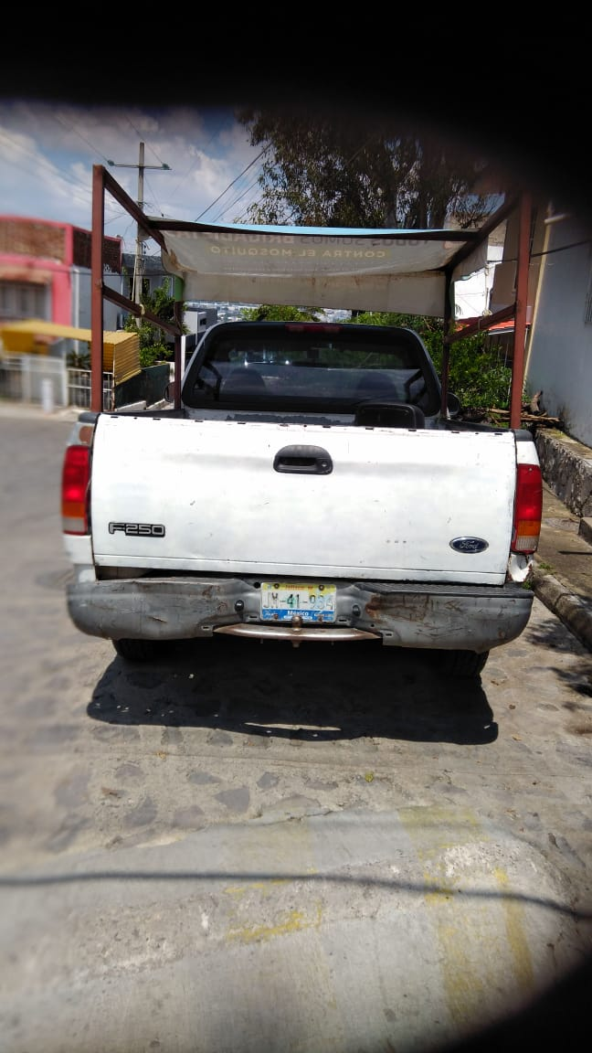

Se realizaron 62 reportes de servicios públicos, que los integrantes de las mesas directivas dieron a los coordinadores de zona para su seguimiento y resultados por parte de las dependencias correspondientes.

Se publicaron 28 convocatorias para la nueva creación y/o renovación de mesas directivas de diferentes colonias y fraccionamientos, así como la conformación de comités por causa y por obra en las siguientes colonias: Paseos del Prado, Fracc. Revolución, Fracc. Revolución (comité por Causa), Fracc. Terralta, Haciendas del Real, El Hormiguero en San Martin de Las Flores, El Arenal San Martin de las Flores, Las Liebres, Guayabitos, Los Puestos, El Morito, Solidaridad, La Cofradía, Fracc. Residencial Santa Anita, Fracc. Valle Verde, Valle de la Misericordia, Fracc. Parques de Santa María, Hdas. del Real (unidad deportiva), Emiliano Zapata (regularización de predios), Los Puestos (regularización de predios), Tateposco (regularización de predios), Las Lomas, Parques del Bosque, Portillo López, Fraccionamiento Las Liebres, Los Ladrilleros.

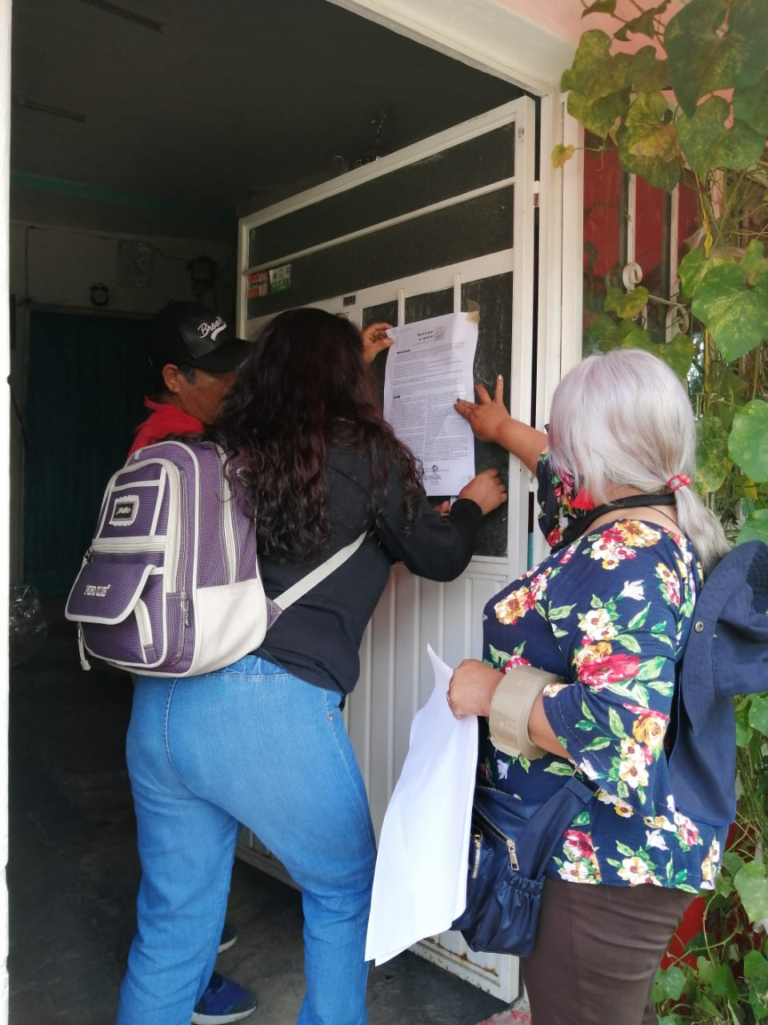

Se realizaron 19 capacitaciones a planillas a contender para elección de mesas directivas, con un total de 114 personas (73 mujeres y 58 hombres).

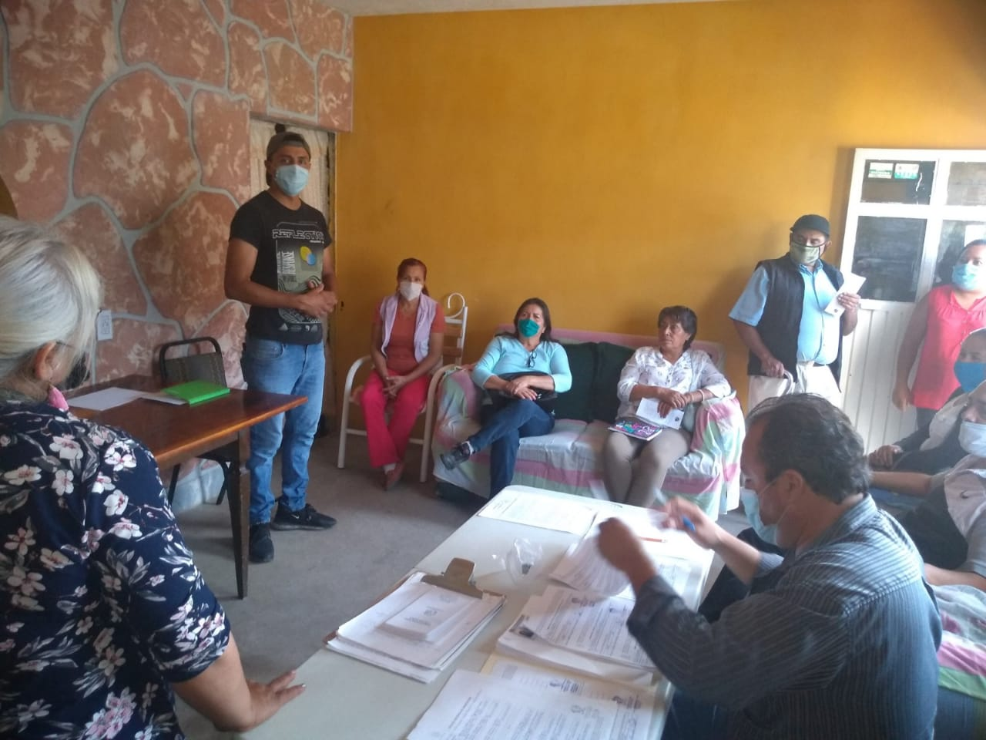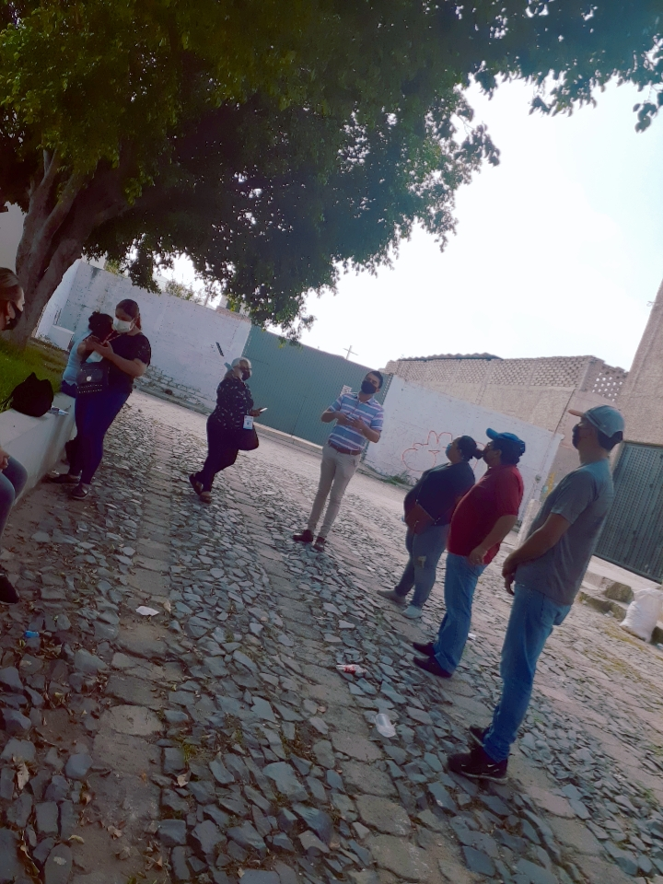

Se realizaron 50 elecciones para mesas directivas, comités por obra y comités por causa, las cuales fueron:
- Las Huertas
- Paseos del Prado
- Cerro del tesoro
- Guayabitos (regularización de predios)
- Fracc. Revolucion ,
- El Arenal en San Martin de las Flores
- El Hormiguero en San Martin de las Flores
- Fracc. Terralta
- Colonia Guayabitos Mesa Directiva
- Santa Anita (4 comité por causa)
- El Morito
- Parques de Santa María
- Fco. Silva Romero
- Los Hornos
- El Zalate I
- El Zalate II
- El Tajo
- La Gigantera
Los Puestos.
- Condominio Residencial Santa Anita
- Fracc. Valle Verde.
- Valle de la Misericordia comité por obra
- Ex haciendas del Cuatro Valle de la Misericordia Mesa directiva
- Toluquilla (Comité por obra)
- Nueva Santa María (3 comités por obra)
- Brisas de Chapala
- Lomas del Tapatío (2 comités por obra)
- La Mezquitera (comité por obra)
- Cerro de cuatro
- Las Huertas (2 comité por obra)
- El Órgano
- Santa María Tequepexpan (3 comités por obra)
- El Morito
- El Campesino
- Parques de Santa María
- Mercado 1 de mayo
- El sauz
- Hacienda del Real
- Potrero cuatro caminos

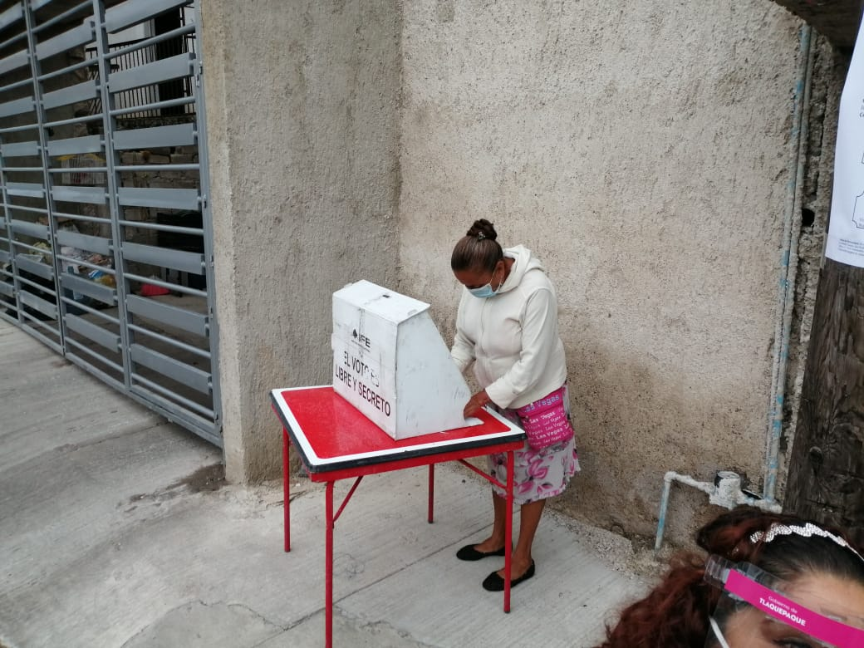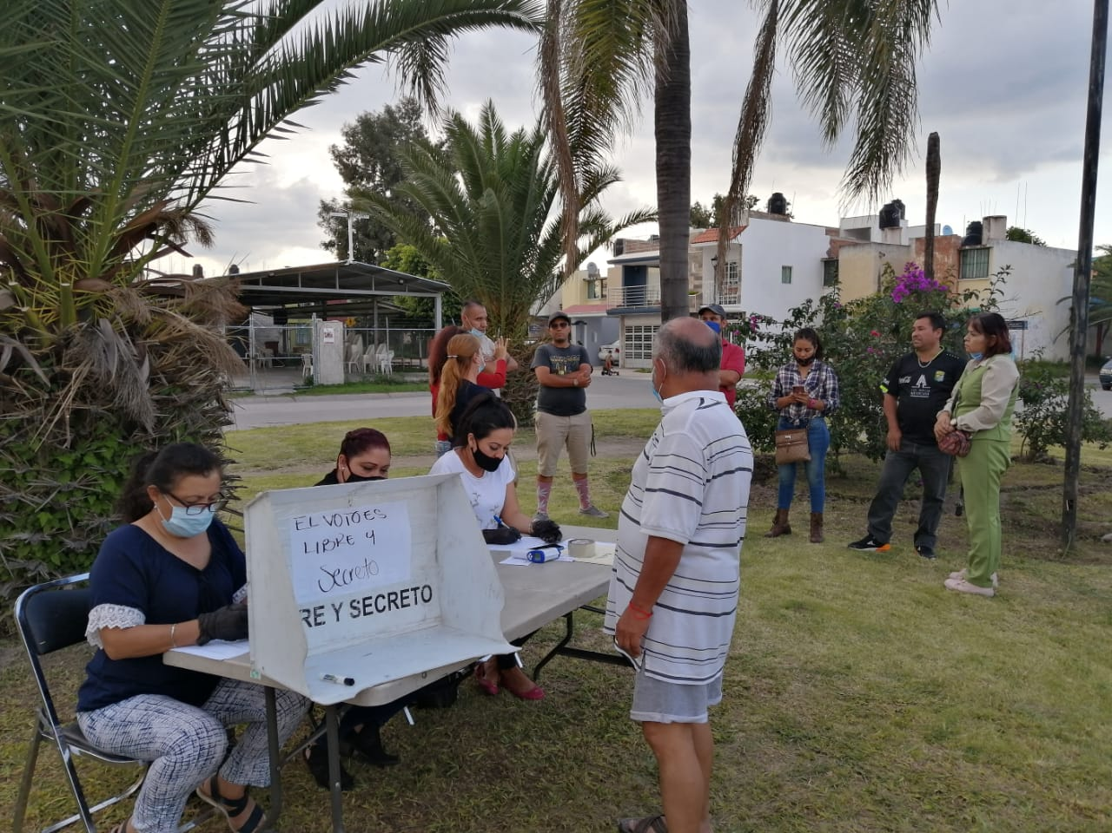

De acuerdo a la estrategia 5.3 y de la línea de acción 5.3.3. del Plan Municipal de desarrollo. Se realizaron 22 operativos de limpieza del POA, donde se realizó limpieza de áreas verdes, y rescate de espacios públicos en conjunto con las mesas directivas. En las colonias; Miravalle, Infonavit Revolucion, La Mezquitera, Santa Anita, Prados Tlaquepaque, Parques colon, Parques de la Victoria, Las Juntas, Villas Del Tapatío, Los Ladrilleros, El Tapatío, Parques de Santa María, donde se recolectaron aproximadamente 535 bolsas de maleza y basura, mismas que se depositaron en las instalaciones de Aseo público y beneficiando aproximadamente a 5,900 personas que transitan y utilizan estos espacios

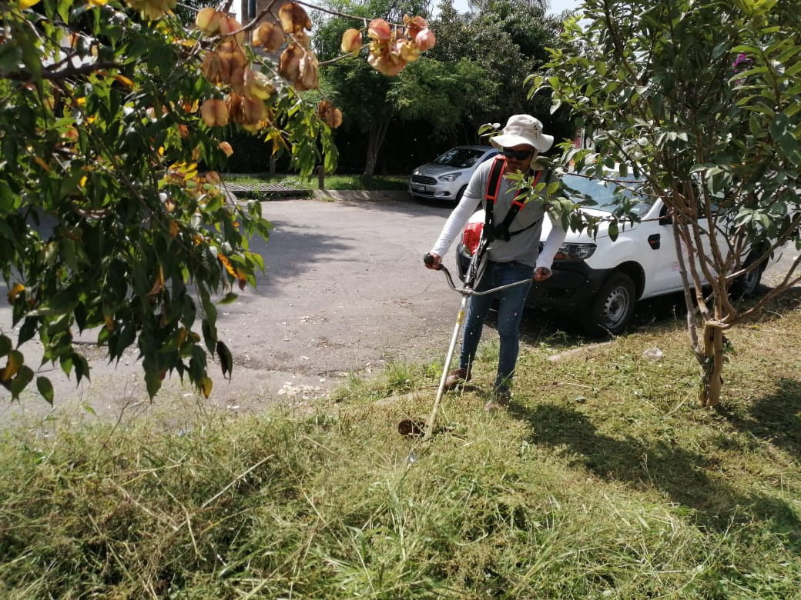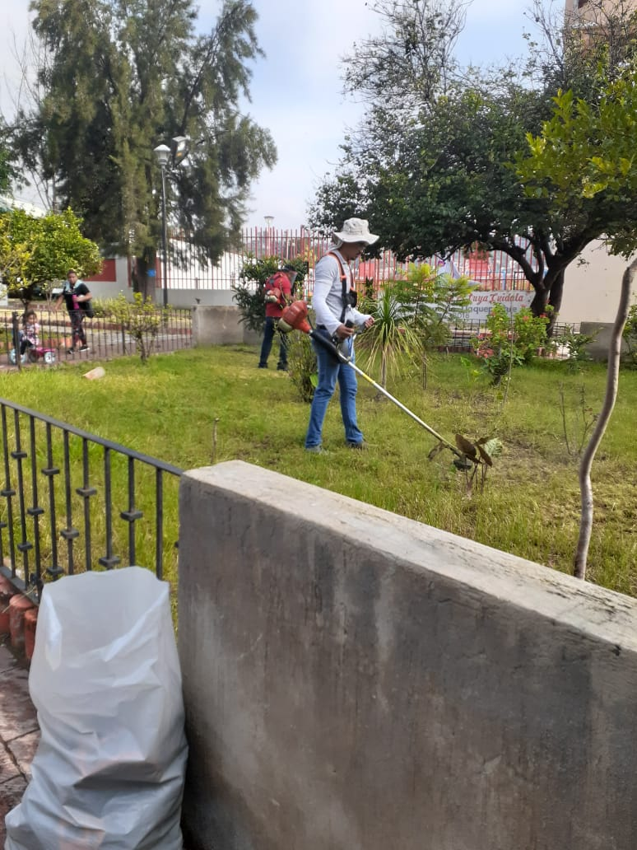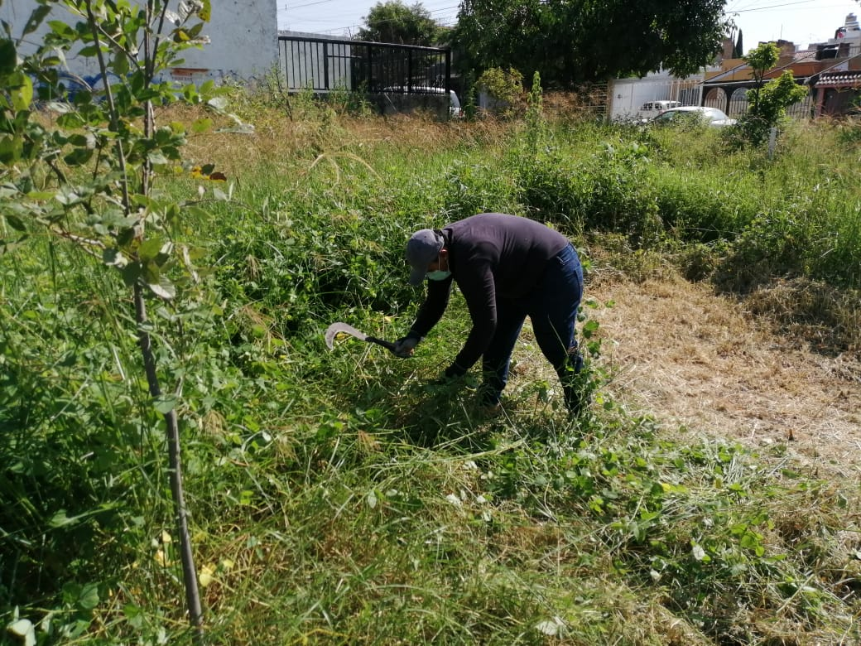

Se realizaron 37 socializaciones en varias colonias los cuales fueron; programa dueño responsable, donde se invita a la ciudadanía a sacar los cacharros de sus viviendas para prevenir el contagio del dengue, en la intervención con pintura y herrería en los edificios del Sauz, en la rehabilitación de la calle Francisco Silva Romero, dar información de la utilización y la forma de ingresar a la Línea tres del tren ligero en la estación Tlaquepaque.

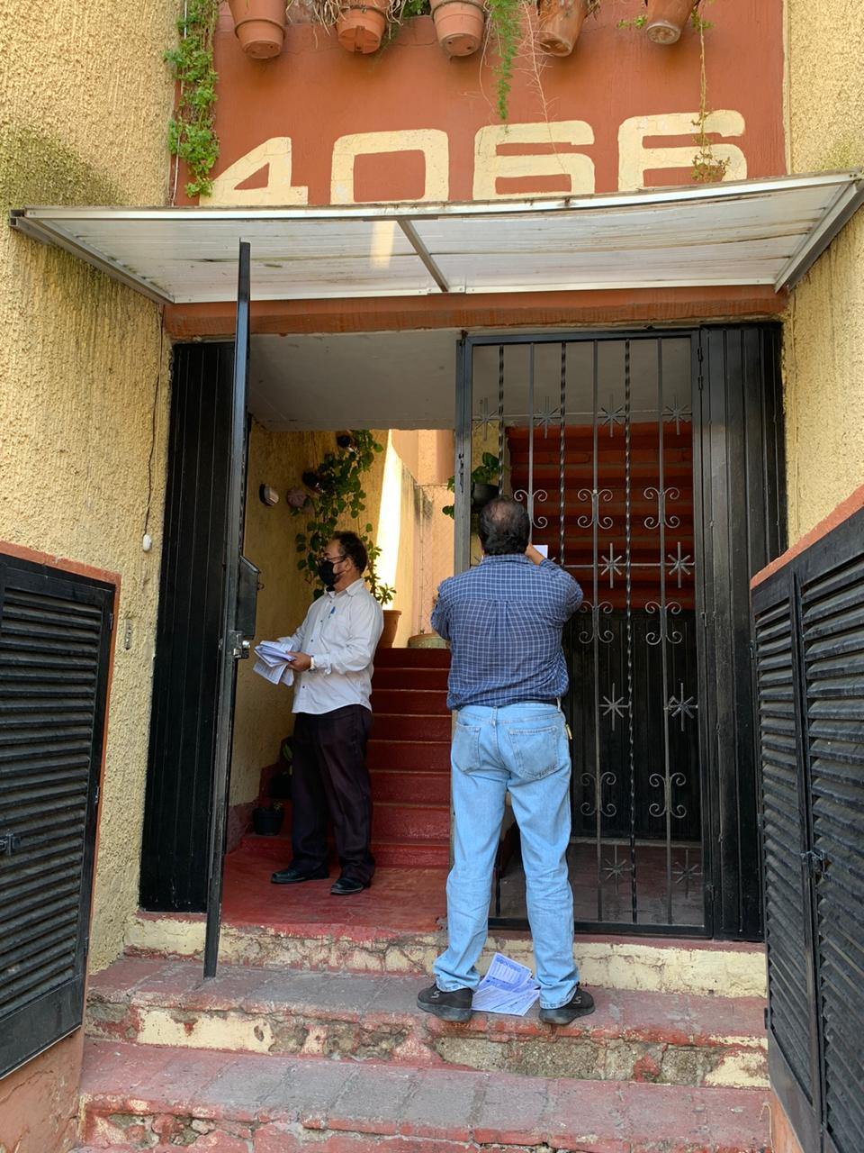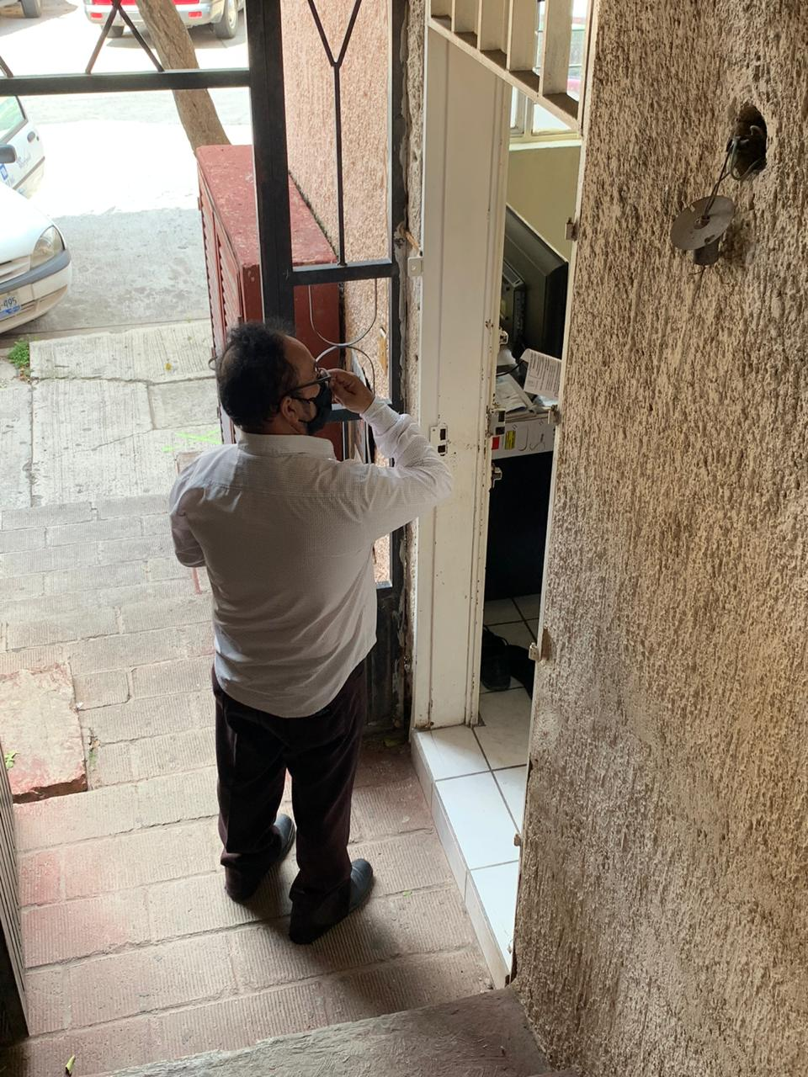

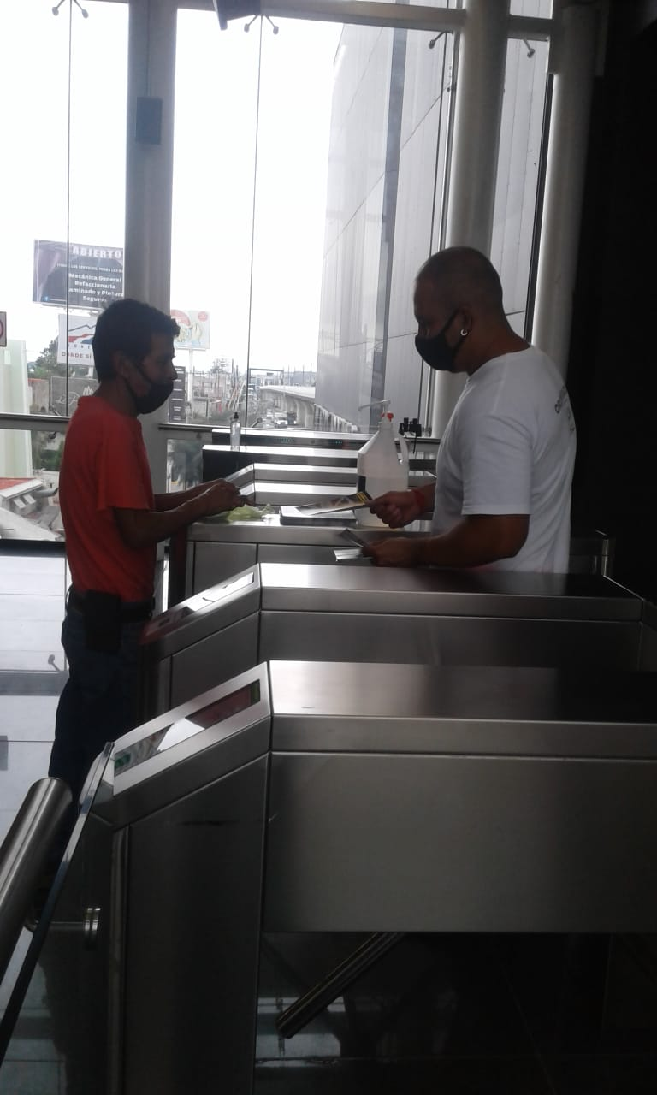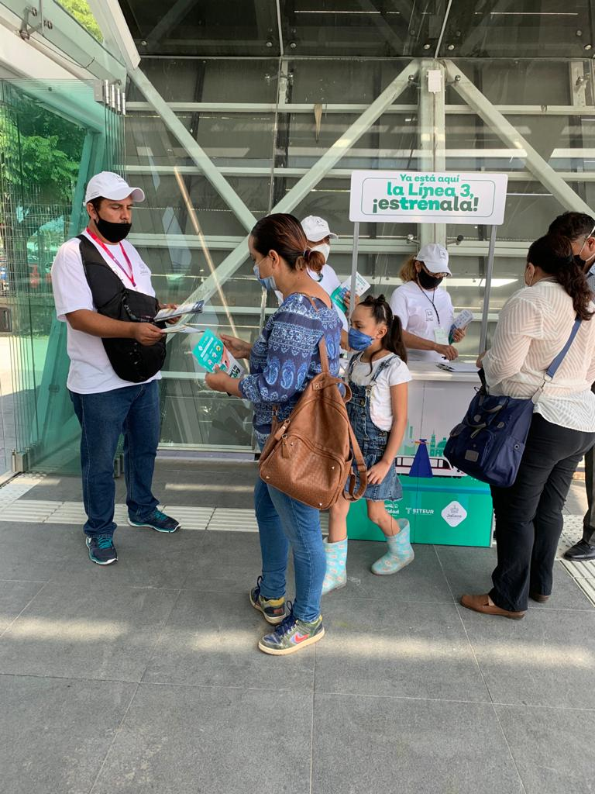

Se realizaron un total de 11 encuestas para saber la percepción de vecinos sobre la permanencia de plumas de ingreso en el Fraccionamiento Las Terrazas, así como la instalación de gas natural y colocación de banquetas en el Órgano, y la percepción de los vecinos en la obra de la Colonia hidalgo de las Calles; Salvador Ulloa, Joaquín Amaro, López Cotilla Y Mariano Matamoros.

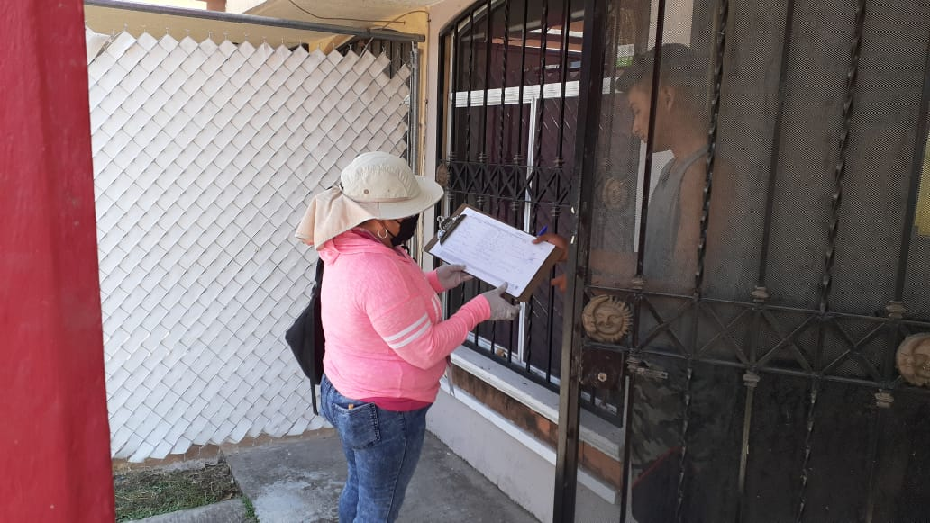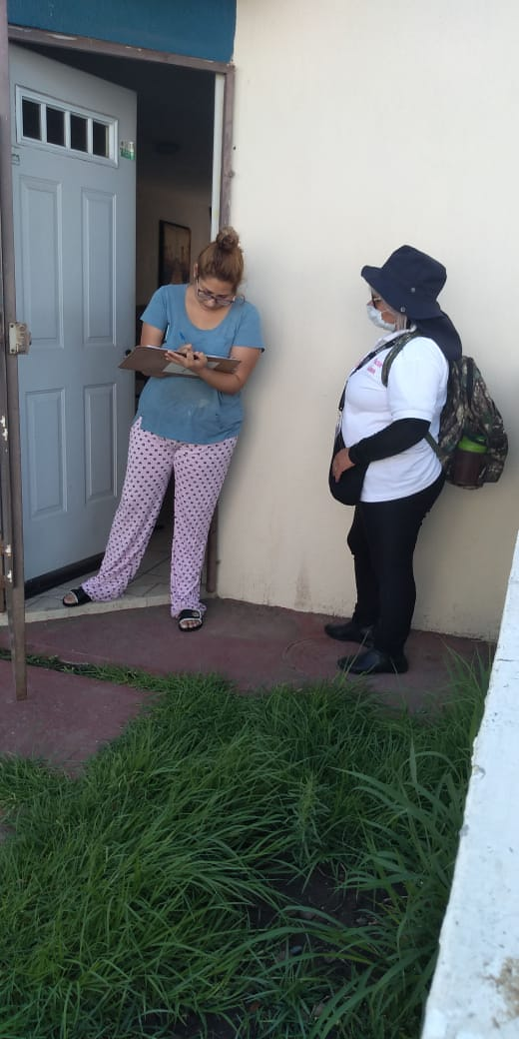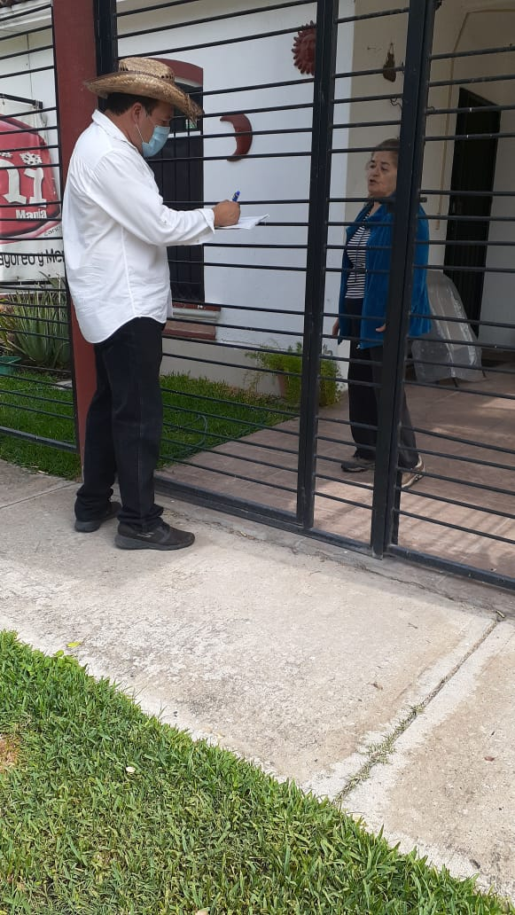
Se atendieron en oficina de la Dirección a 102 ciudadanos, con diferentes temas en cuanto a la participación ciudadana. 56 mujeres y 46 hombres, Los cuales han sido parte de la democracia y los procesos de elección de forma transparente y efectiva.

Sin otro particular, de momento me despido de usted, quedando a sus órdenes para cualquier duda o aclaración al respecto.

ATENTAMENTE
DIRECTOR DE PARTICIPACION CIUDADANA

LIC. BRAULIO ERNESTO GARCIA PEREZ.
“2020, AÑO DE LA ACCION POR EL CLIMA, DE LA ELIMINACION DE LA VIOLENCIA CONTRA LAS MUJERES Y SU IGUALDAD SALARIAL”

